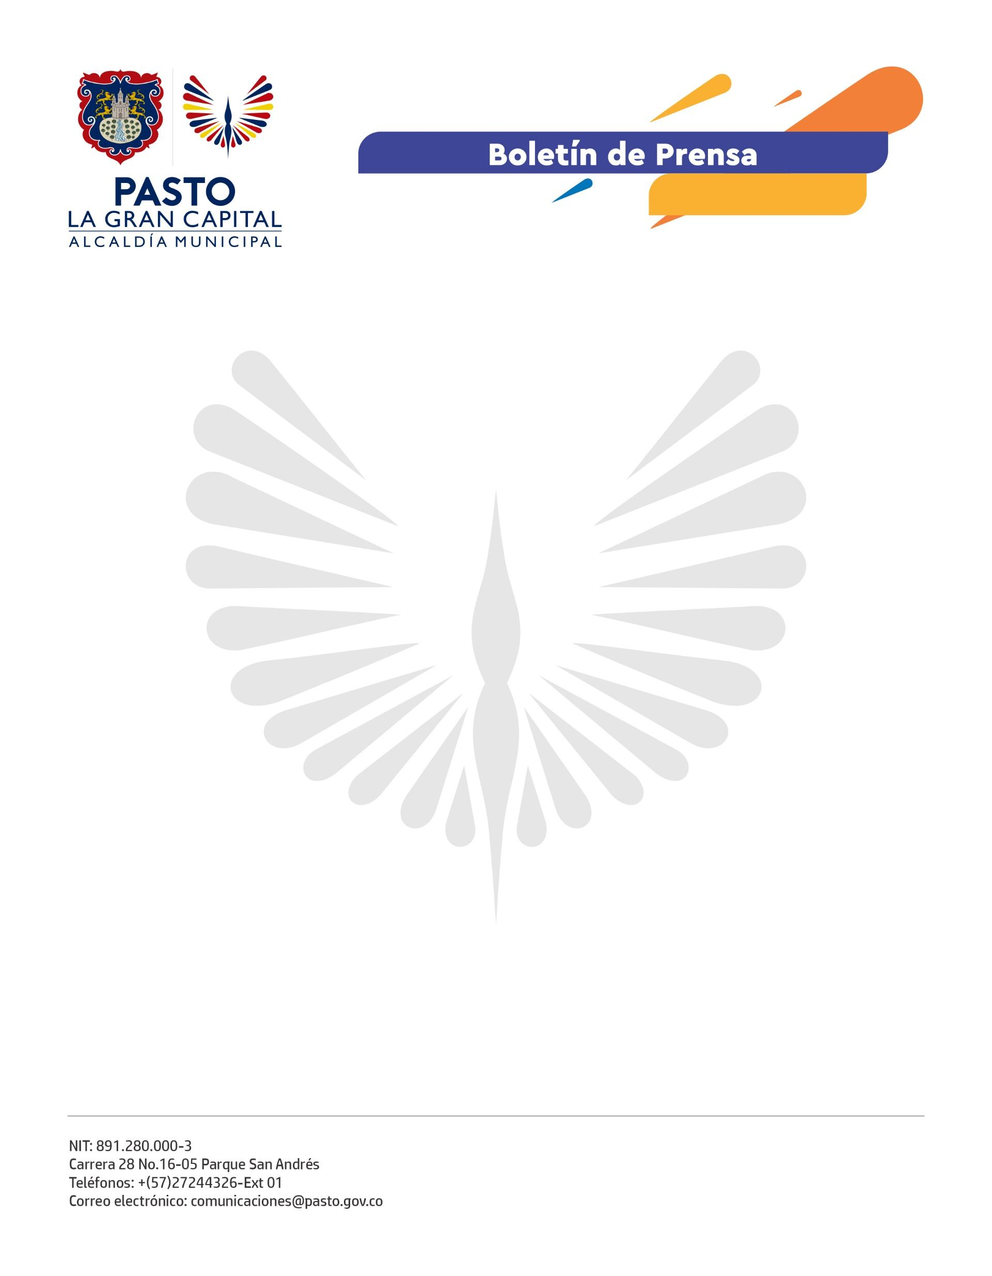
No. 256
3 de mayo de 2022

ALCALDÍA DE PASTO Y PDT NARIÑO CAPACITAN A ARTESANOS DEL BARNIZ DE PASTO EN TECNOLOGÍAS DIGITALES PARA LA COMERCIALIZACIÓN DE PRODUCTOS

Capacitar a los artesanos del Barniz de Pasto Mopa – Mopa en temas digitales con el fin de que generen contenido para redes sociales que les permita implementar una estrategia comercial digital es el propósito que promueven la Alcaldía de Pasto y PDT Nariño a través de la ‘Estrategia para la difusión digital con enfoque comercial del oficio del Barniz de Pasto’.

La secretaria de Cultura, Guisella Checa Coral, explicó que es importante avanzar con los procesos de salvaguardia de esta manifestación declarada Patrimonio Cultural Inmaterial de la Humanidad.

“Mantener la técnica, preservarla en el tiempo y fortalecer las líneas comerciales con miras a la reactivación económica, implica para nosotros implementar una estrategia de difusión digital desde el área comercial y un proceso de aprendizaje con los diferentes maestros y maestras del Barniz de Pasto en la cadena de valor desde el trabajo de maderas, de torno, de talla y también con los decoradores”, manifestó la funcionaria.

“Trabajamos para fortalecer las unidades productivas en marketing digital y estrategias comerciales de los artesanos que se encuentran vinculados a la cadena de valor del barniz y que son las personas encargadas de darle circulación a los productos artesanales. Empezamos con la estrategia digital y más adelante trabajaremos sobre el desarrollo de producto con los artesanos seleccionados, cuya muestra será exhibida y comercializada”, comentó el capacitador y diseñador industrial, José Argotty.

El maestro del Barniz de Pasto, Lester Narváez, agradeció a la Administración Municipal por este espacio que brinda a través de la Secretaría de Cultura porque les permitirá capacitarse en el manejo de redes sociales para mostrar su trabajo y poder comercializarlo. “A raíz de la pandemia vimos la necesidad de utilizar las redes sociales, pero no sabemos cómo debemos presentar y vender nuestros productos, tengo muchas cosas que mostrar y con estos talleres aprenderé a manejar las herramientas digitales correctamente”.

Este proyecto lo ejecuta la Alcaldía de Pasto en alianza con PDT Nariño, con financiación del Fondo Europeo para la Paz y AECID Colombia.

